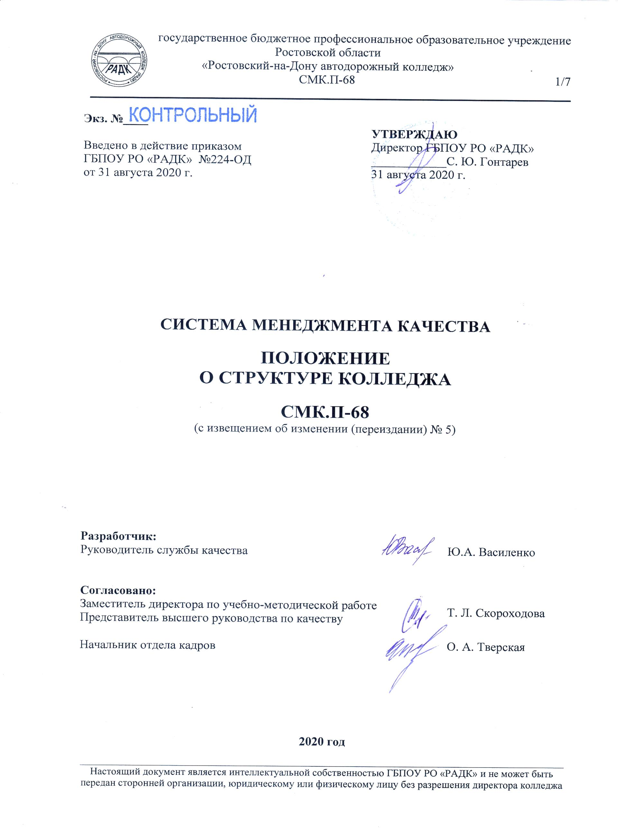
Экз. №____
 |  | УТВЕРЖДАЮ
Введено в действие приказом |  | Директор ГБПОУ РО «РАДК»
ГБПОУ РО «РАДК» №224-ОД |  | ____________С. Ю. Гонтарев
от 31 августа 2020 г. |  | 31 августа 2020 г.

СИСТЕМА МЕНЕДЖМЕНТА КАЧЕСТВА

ПОЛОЖЕНИЕ
О СТРУКТУРЕ КОЛЛЕДЖА

СМК.П-68
(с извещением об изменении (переиздании) № 5)

Разработчик:
Руководитель службы качества | Ю.А. Василенко

Согласовано:
Заместитель директора по учебно-методической работе | Т. Л. Скороходова
Представитель высшего руководства по качеству
Начальник отдела кадров | О. А. Тверская

2020 год
СОДЕРЖАНИЕ

1. ОБЛАСТЬ ПРИМЕНЕНИЯ 3
2. НОРМАТИВНЫЕ ССЫЛКИ 3
3. ТЕРМИНЫ, ОПРЕДЕЛЕНИЯ, ОБОЗНАЧЕНИЯ И СОКРАЩЕНИЯ 3
4. ОБЩИЕ ПОЛОЖЕНИЯ 3
5. ПОРЯДОК УПРАВЛЕНИЯ СТРУКТУРОЙ КОЛЛЕДЖА 4
6. ОТВЕТСТВЕННОСТЬ 4
Приложение 1 Форма структурной схемы управления колледжем 5
ЛИСТ РЕГИСТРАЦИИ ИЗМЕНЕНИЙ 6
ЛИСТ ОЗНАКОМЛЕНИЯ 7

1. ОБЛАСТЬ ПРИМЕНЕНИЯ

1.1. Настоящий документ определяет порядок управления (разработки, оформления, утверждения, внесения изменений, тиражирования и ознакомления) структурой государственного бюджетного профессионального образовательного учреждения Ростовской области «Ростовский-на-Дону автодорожный колледж».
1.2. Положение разработано в соответствии с Конституцией Российской Федерации, Трудовым кодексом Российской Федерации, Федеральным законом РФ от 29.12.2012 № 273 «Об образовании в Российской Федерации, Порядком организации и осуществления образовательной деятельности по образовательным программам среднего профессионального образования, утв. приказом Минобрнауки России от 14.06.2013 №464, нормативными правовыми актами Министерства образования и науки Российской Федерации, Правительства Ростовской области, Уставом колледжа.
1.3. Положение подлежит исполнению всеми заинтересованными сотрудниками колледжа.

2. НОРМАТИВНЫЕ ССЫЛКИ

В настоящем документе использованы ссылки:
- Трудовой кодекс Российской Федерации;
- Федеральный закон РФ от 29.12.2012 № 273 «Об образовании в Российской Федерации»;
- Порядок организации и осуществления образовательной деятельности по образовательным программам среднего профессионального образования, утв. приказом Минобрнауки России от 14.06.2013 № 464;
- нормативно-правовые акты Министерства образования и науки Российской Федерации, Правительства Ростовской области;
-Устав колледжа;
- ДП-01 «Система менеджмента качества. Управление документацией».

3. ТЕРМИНЫ, ОПРЕДЕЛЕНИЯ, ОБОЗНАЧЕНИЯ И СОКРАЩЕНИЯ

3.1. В настоящем документе использованы термины и определения, принятые в делопроизводстве Российской Федерации.
3.2. Обозначения и сокращения:
РФ – Российская Федерация.
РО – Ростовская область.
СМК – система менеджмента качества.
ГБПОУ РО «РАДК», колледж – государственное бюджетное профессиональное образовательное учреждение Ростовской области «Ростовский-на-Дону автодорожный колледж».

4. ОБЩИЕ ПОЛОЖЕНИЯ

4.1. Структура, компетенция органов управления колледжем, порядок их формирования, сроки полномочий и порядок деятельности таких органов определяются Уставом колледжа в соответствии с законодательством.
4.2. Согласно Уставу органами управления колледжем являются директор колледжа, а также:
- Общее собрание (конференция) работников и обучающихся Колледжа;
- Совет Колледжа – выборный представительный орган;
- Педагогический Совет;
- Попечительский Совет;
- Совет профилактики;
- Методический Совет;
- Студенческий совет;
- Совет родителей (законных представителей) несовершеннолетних обучающихся.
4.3. Структура создается с целью наглядного представления степени специализации или разделения труда, количества уровней и географического распределения иерархии учебного заведения.
4.4. Тип структуры колледжа определяет директор. Тип структуры должен быть совместим с потребностями образовательного учреждения.
4.4.1. Типом структуры колледжа является функциональная структура. Функциональная структура - это тип, в котором виды деятельности группируются по общей функции.
4.4.2. Основной задачей данной структуры является достижение оперативных целей соответствующими функциональными подразделениями.
4.5. Структура колледжа разрабатывается на основании Устава колледжа.

5. ПОРЯДОК УПРАВЛЕНИЯ СТРУКТУРОЙ КОЛЛЕДЖА

5.1. Структура колледжа разрабатывается начальником отдела кадров на основании Устава по предложению министерства общего и профессионального образования Ростовской области.
5.2. Структура оформляется в виде Структурной схемы управления (форма - приложение 1). Структурную схему управления подписывает начальник отдела кадров.
5.3. Датой введения структуры колледжа в действие является дата ее утверждения директором.
5.4. Начальник отдела кадров знакомит руководителей структурных подразделений с утвержденной структурой, при необходимости обеспечивает заинтересованные подразделения ее копиями.
5.5. Структурная схема управления колледжем ежегодно (перед началом учебного года) актуализируется. Внесение изменений в структуру производится ее переизданием.
5.6. Утвержденная Структурная схема управления колледжем является основанием для разработки штатного расписания образовательного учреждения, а также для актуализации документов СМК.
5.7. На основании утвержденной Структурной схемы разрабатываются положения о структурных подразделениях и должностные инструкции персонала колледжа (согласно ДП-01 «Система менеджмента качества. Управление документацией»).

6. ОТВЕТСТВЕННОСТЬ

6.1. Ответственность за правильность разработки, своевременную актуализацию, а также за ознакомление заинтересованных подразделений с изменениями, внесенными в Структурную схему управления колледжем, несет начальник отдела кадров.

Приложение 1
Форма структурной схемы управления колледжем

 | Структурная схема управления  ГБПОУ РО «РАДК» | УТВЕРЖДАЮ
Директор ГБПОУ РО «РАДК»
________ _____________
подпись Ф.И.О.
 |  | «____»______________20___г.
Попечительский Совет колледжа
Совет профилактики колледжа
Директор колледжа
Совет колледжа
Методический Совет колледжа
Секретарь директора
Студенческий совет колледжа
Педагогический
Совет колледжа
Совет родителей (законных представителей) несовершеннолетних обучающихся

Главный бухгалтер

Зам. директора
по ИОП

Зам. директора по УМР
Зам. директора
по ВР
Зам. директора
по АХЧ и КБ
Зам. директора
по УПР

Бухгалтерия
Отдел ТСО

Учебная часть
педагог-психолог
социальный педагог
педагог-организатор
тьютор
воспитатель
Отдел по ремонту и обслуживанию зданий
Учебно-производственная база
Отделения очной формы обучения(3)
Учебный центр
Юрисконсульт
Отдел кадров
Архив
Учебная библиотека
Отделение заочной формы обучения
Музей
Учебно-спортивный корпус
Начальник отдела кадров
__________ _____________
подпись Ф.И.О.
Цикловые комиссии
Методический отдел

ЛИСТ РЕГИСТРАЦИИ ИЗМЕНЕНИЙ

№№  пп | Количе-ство изменен-ных  листов | Количе-ство заменен-ных  листов | Количе-ство новых  листов | Количество аннулирован-ных листов | Номер  документа | Подпись | Дата  утверждения извещения об изменении | Дата  введения  измене-ния
1 | 1 | 1 | нет | нет | Извещение об изменении (переиздании) № 3 |  | 31.03.2016 | 31.03.2016
2 | 2 | 7 | нет | нет | Извещение об изменении (переиздании) № 4 |  | 21.01.2019 | 21.01.2019
3 | 1 | 7 | нет | нет | Извещение об изменении (переиздании) № 5 |  | 31.08.2020 | 31.08.2020

ЛИСТ ОЗНАКОМЛЕНИЯ

№№  п/п | Наименование должности | Фамилия И.О. | Дата | Подпись

